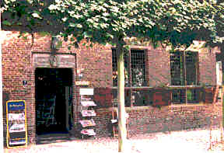
Het VVV.
- U vindt het VVV aan de Brink, halverwege de straat.
- Het gebouw is uit 1604. Het werd gebouwd door Berend Ketel.
- Hij was een soort parttime rechter.
- Hij was ook burgemeester, notaris, deurwaarder en boer.
- Tegenwoordig kunt u trouwen in de oorspronkelijke rechtzaal, (voor meer informatie over de mogelijkheden van een huwelijk in Diever kunt u het raadhuis bellen (0521) 591241.)

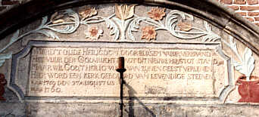
De oude kerk.
- De oude kerk staat midden in het dorp.
- De oudste delen zijn uit de 12e eeuw of zelfs ouder.
- Voor deze kerk waren er minstens 3 houten kerkjes op de zelfde plek.
In 1759 is de toren getroffen door de bliksem en bijna de hele kerk is verloren gegaan bij een grote brand.
- De mensen hebben de kerk herbouwd en als herinnering daaraan is een steen geplaatst boven de deur. Met als tekst:
- Wierd't oude Heiligdom door blixem vuur verbrand x
- Het vuur der Godvrucht bragt dit nieuwe huys tot stand xx (men miste de laatste d: die staat buiten het kader!)
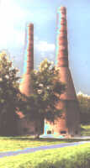
- Maar wil God 't heilig vuur van zijnen geest verlenen
- Hier word een kerk gebouwd van levendige steenen
- x Anno 1759 den 27 augustus
- xx Anno 1760

Kalkovens.
- De kalkoven staat langs de Drentse Hoofdvaart, aan de weg van Dieverbrug naar Assen.
- De kalkoven werd in 1925 gebouwd en gebruikt tot 1952 om gebluste kalk te maken. En nu is het alweer een monument.

